**MANUAL DE USUARIO**

**(PORCUPINE SOFTWARE PORTAL)**

CORTÉS HERNÁNDEZ SERGIO ANDRÉS             258006

LANCHEROS PINTO CARLOS DUVAN 258021

RODRÍGUEZ PORTELA JOHAN DAVID 258145

ROZO BAUTISTA JEISSON DAVID 257974

VERGARA VARGAS JEISSON ANDRÉS 258064

**Grupo 22**

Repositorio:

<https://github.com/PorcupineSS/psp-swing>

(Porcupine Software Portal)

Página oficial del proyecto:

<http://javergarav.wix.com/dbd2013>

ISMAEL CASTAÑEDA FUENTES

Profesor Titular, Universidad Nacional

Diseño de Bases de Datos

UNIVERSIDAD NACIONAL DE COLOMBIA

FACULTAD DE INGENIERÍA

DEPARTAMENTO DE INGENIERÍA DE SISTEMAS E INDUSTRIAL

BOGOTÁ D.C.

03 de Julio de 2013

CONTENIDO

INTRODUCCIÓN 3

USO DEL MANUAL 4

REQUERIMIENTOS DE HARDWARE Y SOFTWARE 5

TIPOS DE USUARIOS 6

INTERFAZ DE LOGIN 10

INTERFAZ PRINCIPAL DE COORDINADOR DE CONTRATO 11

INTERFAZ DE ASIGNACIÓN DE CONTRATOS 12

INTERFAZ PRINCIPAL DE DIRECTOR COMERCIALY SERVICIO AL CLIENTE 13

INTERFAZ REGISTRAR CLIENTE 14

INTERFAZ LISTAR CLIENTES 15

INTERFAZ REGISTRAR CONTRATO 16

INTERFAZ VER BITÁCORA 18

INTERFAZ DE DIRECTOR DE GESTIÓN HUMANA 20

INTERFAZ DE CREACIÓN DE EMPLEADOS 21

INTERFAZ DE ENCONTRAR PERSONA 23

INTERFAZ DE EMPLEADOS TEMPORALES 24

INTERFAZ DE REDACTAR COMUNICADO 25

INTERFAZ DE COORDINADOR TÉCNICO Y TECNOLÓGICO 26

INTERFAZ DE REGISTRO DE IMPLEMENTOS 27

INTERFAZ DE ACTUALIZACIÓN DE IMPLEMENTOS 28

INTERFAZ DE ADICIONAR IMPLEMENTOS 30

INTERFAZ DE ELIMINAR IMPLEMENTOS 31

INTERFAZ DE ASIGNACIÓN DE IMPLEMENTOS 32

INTERFAZ DE DIRECTOR DE OPERACIONES 33

INTERFAZ DE CREAR PROVEEDOR 35

# INTRODUCCIÓN

Porcupine Software Portal es una aplicación cuyo fin es la administración de los elementos y personal de una empresa de seguridad, considerando un enfoque primario de operaciones de creación, actualización, lectura y borrado de datos, así como la asociación entre algunos de los elementos.

La razón para este documento es darle una herramienta al usuario para que pueda manejar sin complicaciones la aplicación. Todo esto por medio de una explicación de manera visual de las interfaces y las posibles opciones que tiene dentro de estas.

# USO DEL MANUAL

Este manual está diseñado explícitamente para los involucrados con la empresa de seguridad a la que se destinó la aplicación. Para usarlo se hace necesario buscar en el contenido el tema que genera interés (el manual se encuentra organizado por interfaces) y acceder a ese ítem para resolver posibles dudas.

# REQUERIMIENTOS DE HARDWARE Y SOFTWARE

Los requerimientos de hardware son los siguientes:

* Mínimo 128 MB de RAM.
* Procesador Pentium III equivalente a 800 MHz
* Acceso a internet.

Los requerimientos de software mínimos son los siguientes:

* Java Virtual Machine 1.6 o superior.
* Sistema Operativo Windows Vista/7.

# TIPOS DE USUARIOS

La siguiente tabla muestra los tipos de usuarios que hay en el sistema y los procesos que puede realizar dentro de la aplicación

|  |  |
| --- | --- |
| Usuarios | Procedimiento |
| Director de Gestión Humana | 1. Registrar usuarios: Guardias de Seguridad, Escoltas, Coordinador de contrato, Coordinador técnico, Coordinador de operaciones. |
| Coordinador técnico y tecnológico | 1. Control de inventario (dotación de seguridad). 2. Asignación de implementos a usuarios: Guardias de seguridad, Escoltas. |
| Guardia de  Seguridad | 1. Consultar contrato y condiciones actuales (horarios, lugar de trabajo). 2. Consultar dotación asignada. |
| Escoltas | 1. Consultar contrato y condiciones actuales (horarios, lugar de trabajo). 2. Consultar dotación asignada. |
| Coordinador de contrato | 1. Gestionar y asignar contratos a usuarios: Guardias de seguridad, Escoltas. |
| Director de Operaciones | 1. Gestionar solicitudes de los usuarios de nivel organizacional inferior y comunicarse con los usuarios de igual o superior nivel organizacional. 2. Ver información detallada de los usuarios: Guardias de seguridad, Escoltas (contratos, datos personales). 3. Ver información general del inventario. 4. Ver avance de contratación por parte del coordinador de contratos. |
| Director Comercial y servicio al cliente | 1. Registrar los contratos disponibles en el sistema. |
| Subgerente | 1. Recibir informes de los usuarios: Director de operaciones, Director de gestión humana, Director Comercial y servicio al cliente. 2. Comunicar decisiones gerenciales a los usuarios: Director de operaciones, Director de gestión humana, Director Comercial y servicio al cliente. |

Cabe destacar que Guardias de Seguridad y Escoltas pueden ser resumidos dentro de una misma categoría: Empleados Temporales.

La aplicación en resumidas cuentas cuenta con los siguientes procesos para cada tipo de usuario:

*Id Proceso:* 01

*Nombre del Proceso:* Logearse

*Id Proceso:* 02

*Nombre del Proceso:* Crear Empleado

*Id Proceso:* 03

*Nombre del Proceso:* Buscar Persona

*Id Proceso:* 04

*Nombre del Proceso:* Realizar informe de Recursos Humanos

*Id Proceso:* 05

*Nombre del Proceso:* Registrar Implemento

*Id Proceso:* 06

*Nombre del Proceso:* Actualizar y Borrar Implemento

*Id Proceso:* 07

*Nombre del Proceso:* Realizar Control de Inventario

*Id Proceso:* 08

*Nombre del Proceso:* Asignar Implemento a Empleado Temporal

*Id Proceso:* 09

*Nombre del Proceso:* Despojar Implemento de Empleado Temporal

*Id Proceso:* 10

*Nombre del Proceso:* Exponer Comunicado

*Id Proceso:* 11

*Nombre del Proceso:* Consultar Contrato

*Id Proceso:* 12

*Nombre del Proceso:* Asignar Contrato

*Id Proceso:* 13

*Nombre del Proceso:* Responder Comunicado

*Id Proceso:* 14

*Nombre del Proceso:* Consultar Empleado Temporal

*Id Proceso:* 15

*Nombre del Proceso:* Consultar Inventario

*Id Proceso:* 16

*Nombre del Proceso:* Consultar Contrato

*Id Proceso:* 17

*Nombre del Proceso:* Registrar Cliente

*Id Proceso:* 18

*Nombre del Proceso:* Registrar Contrato con Cliente

*Id Proceso:* 19

*Nombre del Proceso:* Consultar Informe

# INTERFAZ DE LOGIN

Esta interfaz es aquella por medio de la cual los involucrados de la empresa acceden a la aplicación, teniendo como resultado una serie de acciones permitidas según rol.

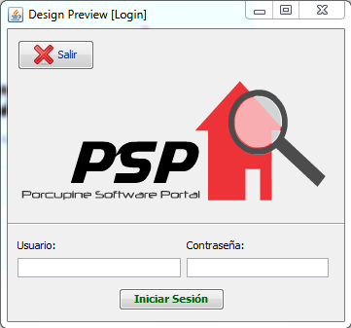

Figura 1. Interfaz de Login

En el campo “Usuario” se ingresa el nombre de usuario que se le fue asignado a una persona concreta. En el campo contraseña se ingresa la contraseña asociada a ese nombre de usuario. Luego de haber ingresado estos datos, para acceder se hace clic en el botón Iniciar Sesión.

Existe la posibilidad de que haya errores en los datos ingresados y no se pueda acceder a la aplicación. En ese caso saldrá una ventana de error mostrando por qué se dio la situación; a esta simplemente se le da aceptar y retorna a la Interfaz de Login.

# INTERFAZ PRINCIPAL DE COORDINADOR DE CONTRATO

Esta interfaz está designada para el rol de Coordinador de contrato. Su vista es la siguiente:

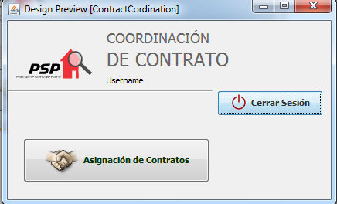

Figura 2. Interfaz de Coordinación de contrato

Se tienen dos elementos:

* Botón Asignación de Contratos: Permite acceder a la Interfaz de Asignación de Contratos.
* Botón Cerrar Sesión: Cierra la sesión del Coordinador de Contrato y hace que se regrese a la Interfaz de Login.

# INTERFAZ DE ASIGNACIÓN DE CONTRATOS

Esta interfaz está diseñada para que un Coordinador de contrato asigne un Empleado a uno de los Contratos existentes en la empresa.

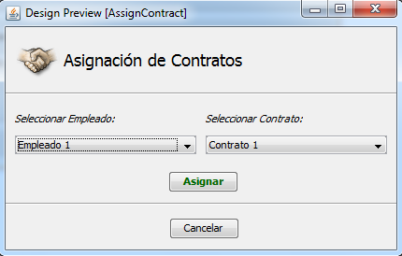

Figura 3. Interfaz de Asignación de Contratos

Se tienen los siguientes elementos:

* Menú desplegable de empleados: En este menú se pueden observar los Empleados de Tipo Temporal de la empresa en forma de lista y se puede seleccionar uno específico.
* Menú desplegable de contratos: En este menú se observa una lista de identificadores de Contratos presentes en la empresa y se puede seleccionar uno específico.
* Botón Asignar: Luego de haber seleccionado los dos valores anteriores se hace la asignación del contrato usando este botón.
* Botón Cancelar: Este botón es de utilidad si no se desea hacer una asignación de contrato.

# INTERFAZ PRINCIPAL DE DIRECTOR COMERCIALY SERVICIO AL CLIENTE

Dadas las operaciones que puede realizar el Director Comercial y Servicio al Cliente se tiene la siguiente interfaz:

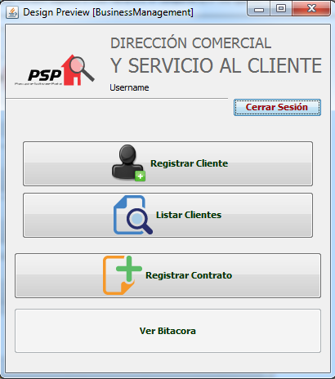

Figura 4. Interfaz de Director Comercial y servicio al cliente.

El botón cerrar sesión sirve para cerrar la sesión del Director Comercial y retornar a la Interfaz de Login.

Los tres botones siguientes de arriba para abajo dan acceso respectivamente a las interfaces: Interfaz registrar cliente, Interfaz listar clientes, Interfaz registrar contrato, Interfaz ver Bitácora.

# INTERFAZ REGISTRAR CLIENTE

Esta interfaz permite que el Director Comercial registre un nuevo Cliente:

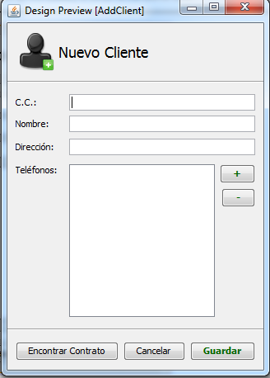

Figura 5. Interfaz Registrar Cliente

Los primeros tres campos de ingreso corresponden a:

* C.C: Es la identificación o NIT del cliente.
* Nombre: Nombre del Cliente (puede ser empresa o persona).
* Dirección: Dirección del Cliente.

Luego se tiene una lista donde se almacenan los teléfonos que se van guardando y existen dos botones, uno con un símbolo de “+” y el otro con un símbolo “-“. El primero sirve para agregar a la lista un nuevo número, entonces se hace clic en este y se procede a escribir sobre la lista el nuevo número. El segundo botón sirve para eliminar el último teléfono de la lista.

El botón encontrar contrato redirige a la Interfaz Encontrar Contrato, en la cual se escoge un contrato para asignar al cliente.

Los dos últimos botones sirven respectivamente para cancelar la operación y guardar un cliente en el sistema con los datos proporcionados desde la interfaz.

Si hay algún problema con los datos la interfaz muestra un mensaje de error en el cual para salir se le da aceptar.

# INTERFAZ LISTAR CLIENTES

Esta interfaz permite buscar a un Cliente por medio de su código de identificación.

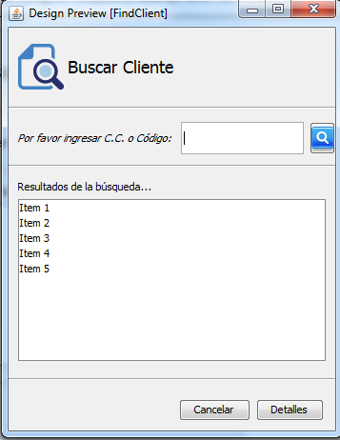

Figura 6. Interfaz Buscar Cliente

Para hacer uso de esta interfaz se escribe el código del cliente en el campo que se encuentra al lado del botón azul. Luego se activa la búsqueda haciendo clic en el botón azul.

El cuadro donde dice “Resultados de la búsqueda” mostrará un listado de Clientes que corresponden con ese código (como es único debe aparecer uno solo).

Para ver detalles sobre ese cliente se le da clic al botón detalles y para cancelar la operación se le da clic al botón cancelar.

# INTERFAZ REGISTRAR CONTRATO

Esta interfaz le permite al Director Comercial y servicio al cliente la generación de un nuevo Contrato. Se considera que tipo de personal necesita el Cliente que hizo la solicitud, una fecha de inicio y si el tipo de personal corresponde con Escoltas o Vigilantes (es decir, son empleados Temporales):

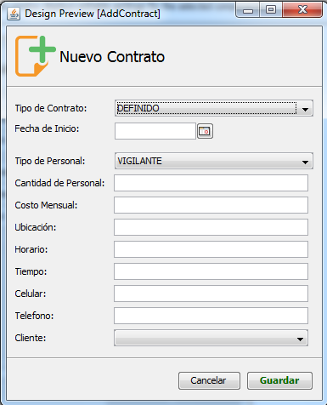

Figura 7. Interfaz de Creación de contrato

Dado lo anterior se tienen los siguientes elementos:

* Menú tipo de contrato: Es un menú desplegable en el que se selecciona si el contrato a crear es de tipo definido o indefinido.
* Campo fecha de inicio: Es un campo de texto en el que se ingresa la fecha de inicio del contrato. Al hacer clic en el botón que se encuentra al lado de este campo, aparece un calendario en el cual se puede escoger la fecha de forma visual.

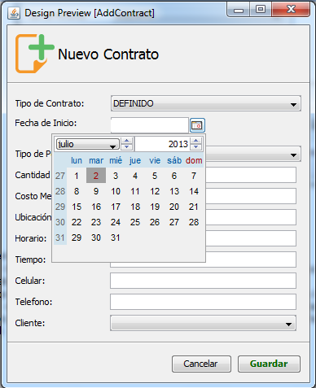

Figura 8. Calendario en la Interfaz nuevo contrato

* Campo Cantidad de Personal: En este campo se ingresa un valor numérico indicando cuantas personas son requeridas en el contrato.
* Campo Costo Mensual: Es un campo en que se ingresa un valor numérico que indica la cantidad de dinero que le costará al cliente mensualmente el contrato.
* Campo Ubicación: Se ingresa una dirección asociada al lugar donde se va a desarrollar el contrato.
* Campo Horario: Se ingresa el horario en que van a trabajar los empleados asociados a ese contrato.
* Campo Tiempo: Se ingresa el tiempo que va a durar el contrato.
* Campo Celular: Se ingresa un número de celular asociado al lugar donde se va a desarrollar el contrato.
* Campo Teléfono: Se ingresa un número de teléfono fijo asociado al lugar donde se va a desarrollar el contrato.
* Menú Cliente: Es un menú desplegable en el cual se elige el Cliente con el que se va a hacer el contrato, teniendo la precondición de que esos clientes se encuentran registrados en el sistema.

Los dos últimos botones sirven respectivamente para cancelar la operación y guardar un contrato en el sistema con los datos proporcionados desde la interfaz.

Si hay algún problema con los datos la interfaz muestra un mensaje de error en el cual para salir se le da aceptar.

# INTERFAZ VER BITÁCORA

Es la interfaz que permite ver el registro de operaciones realizadas por los usuarios en el sistema:

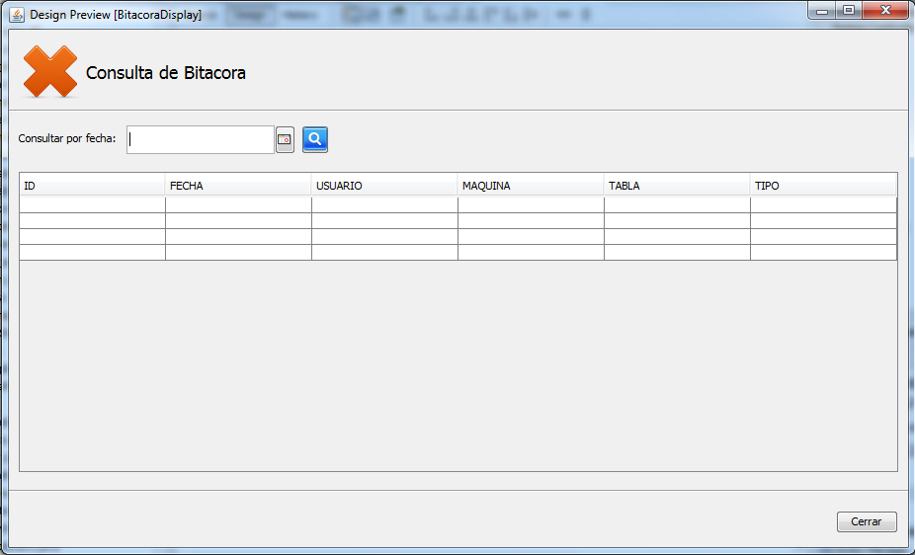

Figura 9. Interfaz ver Bitácora

El Campo consultar por fecha es para el ingreso de una fecha en que se quieren mostrar las operaciones de los usuarios. Al hacer clic en el botón con el ícono  se despliega un calendario para elegir la fecha de manera visual.

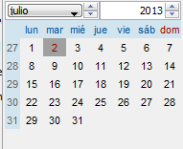

Figura 10. Calendario para selección de fechas en ver Bitácora

El botón azul con un ícono de lupa genera la acción de buscar todas las acciones realizadas por los usuarios desde la fecha definida en el Campo consultar por fecha.

La tabla que se tiene en la parte central de la interfaz es aquella donde se muestra la información de las operaciones en el sistema. De izquierda a derecha para cada operación se muestran los siguientes datos:

* ID: Id de la operación.
* Fecha: Fecha en que se realizó la operación.
* Usuario: Usuario que realizó la operación.
* Máquina: Computador o dispositivo desde el que se realizó la operación (para este caso se muestra el nombre de la máquina).
* Tabla: Se muestra la tabla que fue modificada en la base de datos al hacer la operación.
* Tipo: Tipo de operación que se hizo sobre la tabla en la base de datos.

Para cerrar esta interfaz se hace clic en el botón cerrar.

# INTERFAZ DE DIRECTOR DE GESTIÓN HUMANA

Esta interfaz se encuentra diseñada para el usuario Director de gestión humana y por tanto permite Crear empleados y buscar personas relacionadas con la empresa:

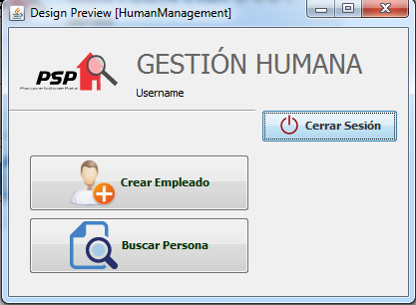

Figura 10. Interfaz Director de Gestión Humana

Se tienen 3 botones en esta interfaz:

* Cerrar Sesión: Cierra la sesión del Director de Gestión humana y retorna a la interfaz de Login.
* Crear Empleado: Da acceso a la Interfaz de creación de empleados.
* Buscar Persona: Da acceso a la Interfaz de Encontrar Persona.

# INTERFAZ DE CREACIÓN DE EMPLEADOS

Esta interfaz permite al Director de Gestión Humana la creación de empleados de cualquier tipo, basado en los siguientes criterios:

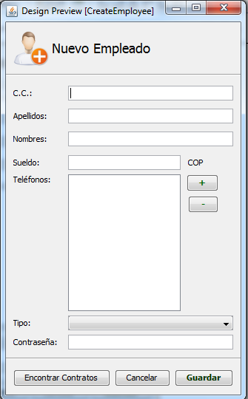

Figura 11. Interfaz de Creación de empleados

Los primeros tres campos son para ingresar respectivamente: Cédula, apellidos y nombre del empleado.

El campo siguiente permite ingresar un valor numérico para el sueldo del empleado. Cabe destacar que la moneda en que registra el sueldo del empleado es Pesos Colombianos.

Luego se tiene un listado de teléfonos, al cual se le puede agregar un nuevo número haciendo clic en el botón con símbolo “+” y se le puede eliminar un número haciendo clic con el botón “-“.

Como se dijo antes se puede crear cualquier tipo de empleado, y esto se hace por medio del menú desplegable Tipo.

En el campo contraseña se ingresa la contraseña que se le va a asignar al empleado y por lo tanto la que va a usar este en la Interfaz de Login para poder acceder al sistema.

El usuario puede cancelar la operación o guardar los datos con los dos últimos botones.

Si hay un error en los datos, este se desplegará en forma de un mensaje pop-up.

# INTERFAZ DE ENCONTRAR PERSONA

Por medio de esta interfaz se puede buscar un empleado por medio de su documento de identificación:

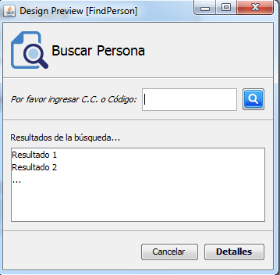

Figura 12.Interfaz Buscar Persona

Para hacer uso de esta interfaz se escribe la identificación del empleado en el campo que se encuentra al lado del botón azul. Luego se activa la búsqueda haciendo clic en el botón azul.

El cuadro donde dice “Resultados de la búsqueda” mostrará un listado de Empleados que corresponden con ese código (como es único debe aparecer uno solo).

Para ver detalles sobre ese cliente se le da clic al botón detalles y para cancelar la operación se le da clic al botón cancelar.

# INTERFAZ DE EMPLEADOS TEMPORALES

Esta interfaz se muestra a aquellas personas cuyo rol en la empresa corresponde con Vigilantes o Escoltas.

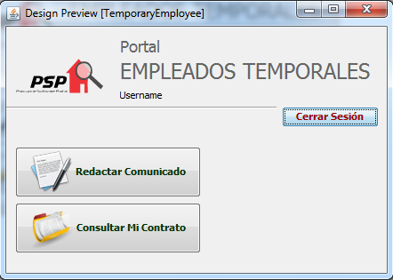

Figura 13. Interfaz de empleados temporales

Esta interfaz tiene 3 botones:

* Cerrar sesión: Cierra la sesión del empleado temporal y retorna a la Interfaz de Login.
* Redactar Comunicado: Da acceso a la Interfaz de Redactar Comunicado.
* Consultar Mi Contrato: Da acceso a la Interfaz de Consulta de Contrato.

# INTERFAZ DE REDACTAR COMUNICADO

Esta interfaz permite a los empleados temporales generar comunicados para que sean leídos por el Director de Operaciones.

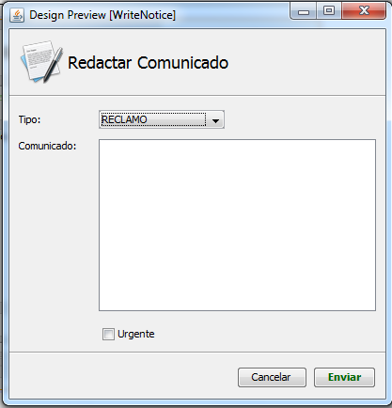

Figura 14. Interfaz de Redactar Comunicado

Se tiene un menú desplegable en el cual se puede seleccionar que tipo de comunicado se quiere: Reclamo, Queja o Sugerencia.

En el campo Comunicado se escribe el mensaje que se desea enviar al Director de Operaciones.

Se tiene un Campo para hacer Check el cual indica si el comunicado es Urgente.

Los dos últimos botones corresponden respectivamente a Cancelar la operación o Enviar el Comunicado.

# INTERFAZ DE COORDINADOR TÉCNICO Y TECNOLÓGICO

Esta interfaz tiene como objetivo permitir al Coordinador Técnico y tecnológico la administración de Implementos de seguridad así como su asignación a Empleados temporales.

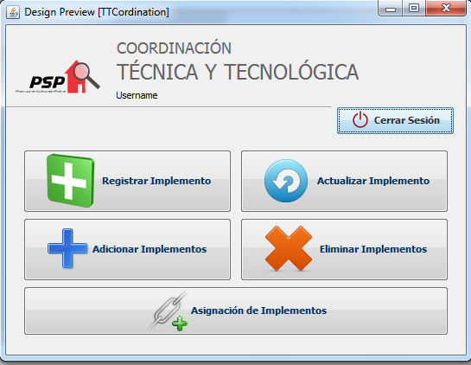

Figura 15. Interfaz Coordinación Técnica y Tecnológica

El botón Cerrar sesión cierra la sesión del Coordinador Técnico y Tecnológico.

Los demás botones envían cada uno a las siguientes interfaces:

* Registrar Implemento envía a la interfaz de Registro de Implementos.
* Actualizar Implemento envía a la interfaz de Actualizar Implemento.
* Adicionar Implementos envía a la interfaz de Adicionar Implementos.
* Eliminar Implementos envía a la interfaz de Eliminar Implementos.
* Asignación de Implementos envía a la interfaz de Asignación de Implementos

# INTERFAZ DE REGISTRO DE IMPLEMENTOS

Esta interfaz permite al Coordinador técnico y tecnológico la creación de un nuevo tipo de implemento en el sistema:

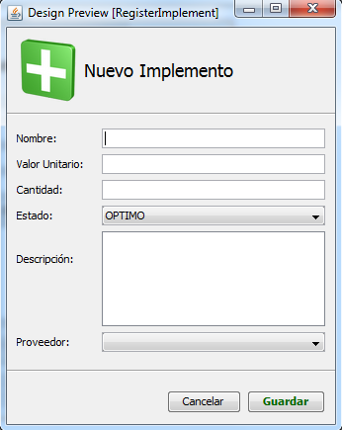

Figura 16. Interfaz Registro de Implementos

Los primeros tres campos son respectivamente para: El nombre de la categoría de implementos nueva, el valor por cada implemento y la cantidad de unidades existentes que se obtuvieron.

El menú desplegable estado determina como se encuentra el lote de implementos de cierto tipo. “OPTIMO” significa que todos los elementos se encuentran en capacidad de ser utilizados por empleados temporales. “MANTENIMIENTO” significa que los elementos que se encuentran en estado de reparación y no pueden ser asignados.

Se tiene un campo en el que se agrega la descripción del implemento y luego otro menú desplegable donde se escoge que proveedor es el que ofrece ese implemento siendo que los proveedores se encuentran registrados en el sistema.

Los dos últimos botones corresponden respectivamente a Cancelar la operación o Guardar la nueva categoría de Implementos.

# INTERFAZ DE ACTUALIZACIÓN DE IMPLEMENTOS

Para hacer la actualización de un implemento se hace necesaria la búsqueda de este primero.

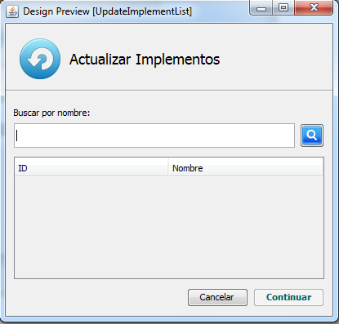

Figura 17. Interfaz de búsqueda en actualización de implementos

En el campo de buscar por nombre se ingresa el nombre del Implemento que se desea encontrar. Para acceder a buscar se le da clic al botón azul con el ícono de la lupa, lo que resultará en el llenado de la tabla del centro de la interfaz con un listado de implementos que tienen coincidencias de nombre, de los cuales se muestra el Id y el nombre.

La operación puede ser cancelada con el botón cancelar o puede ser continuada con el botón continuar, el cual redirige a la siguiente interfaz:

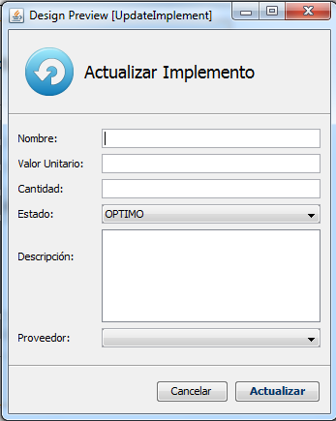

Figura 18. Interfaz de Actualización de implemento

Dado el paso anterior en esta interfaz se cargan los valores del implemento seleccionado y se siguen las siguientes reglas:

Los primeros tres campos son respectivamente para: El nombre de la categoría de implementos nueva, el valor por cada implemento y la cantidad de unidades existentes que se obtuvieron.

El menú desplegable estado determina como se encuentra el lote de implementos de cierto tipo. “OPTIMO” significa que todos los elementos se encuentran en capacidad de ser utilizados por empleados temporales. “MANTENIMIENTO” significa que los elementos que se encuentran en estado de reparación y no pueden ser asignados.

Se tiene un campo en el que se agrega la descripción del implemento y luego otro menú desplegable donde se escoge que proveedor es el que ofrece ese implemento siendo que los proveedores se encuentran registrados en el sistema.

Los dos últimos botones corresponden respectivamente a Cancelar la operación o Guardar la actualización a la categoría de implementos.

# INTERFAZ DE ADICIONAR IMPLEMENTOS

El uso de esta interfaz es aumentar la cantidad de elementos que existen de una categoría de implementos.

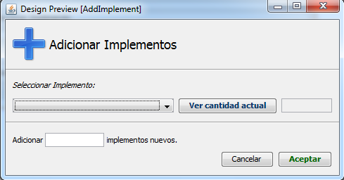

Figura 19. Interfaz Adicionar Implementos

En el menú desplegable se selecciona de un listado de implementos presentes en el sistema uno al que se le quiera aumentar la cantidad de existencias. Para ver la cantidad actual se le da clic al botón “ver cantidad actual” lo cual permite ver el valor actual de la cantidad de existencias en el campo que se encuentra al lado derecho del botón.

El campo que se encuentra abajo del menú desplegable es aquel en el cual se ingresa la cantidad de elementos nuevos que entraron a la empresa.

Para cancelar la operación se le da clic al botón cancelar y para continuarla se le da clic al botón aceptar habiendo llenado todos los campos.

# INTERFAZ DE ELIMINAR IMPLEMENTOS

El uso de esta interfaz es permitir la eliminación de una categoría de implementos buscando por el nombre de la categoría.

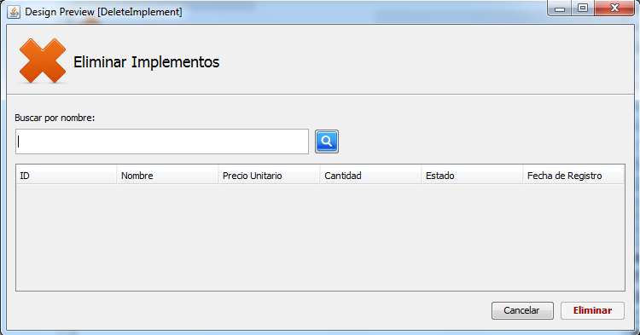

Figura 20. Interfaz de eliminar implementos

Se tiene el Campo Buscar por nombre donde se ingresa el nombre de un implemento. Cuando se llenó el campo se puede proceder a iniciar la búsqueda con el botón azul. Los resultados de la búsqueda se ven en la tabla de la mitad de la interfaz donde se tienen los datos:

* ID: Identificador del implemento en el sistema.
* Nombre: Nombre del implemento.
* Precio Unitario: Precio por unidad de implemento.
* Cantidad: Cantidad de elementos que hay de ese tipo de implemento.
* Estado: Indica si los implementos están disponibles para usarse (OPTIMO) o en MANTENIMIENTO.
* Fecha de registro: Fecha en que se registro el implemento.

Se selecciona uno de los elementos del listado y se le da click al botón eliminar para eliminar el implemento.

# INTERFAZ DE ASIGNACIÓN DE IMPLEMENTOS

El objetivo de esta interfaz es permitirle al Coordinador técnico y tecnológico asignarle una cantidad de implementos a un empleado.

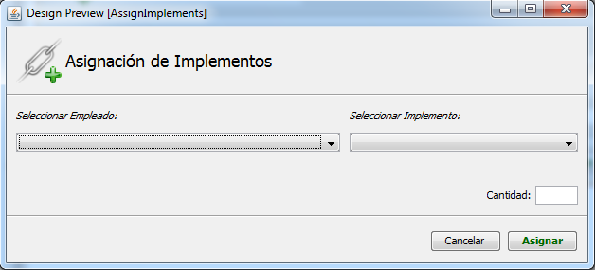

Figura 21. Interfaz de asignación de implementos

Se tienen dos menús desplegables que respectivamente sirven para:

* Menú seleccionar empleado: Sirve para escoger un empleado de entre el listado de empleados temporales.
* Menú seleccionar implemento: Sirve para seleccionar un tipo de implemento de entre los tipos disponibles en la empresa.

En el campo cantidad se ingresa el número de elementos que fueron asignados al empleado.

Para guardar la asignación se da clic en asignar. Para cancelar la operación se da clic en cancelar.

# INTERFAZ DE DIRECTOR DE OPERACIONES

Esta interfaz le da capacidad al director de operaciones de responder comunicados enviados por empleados temporales.

Primariamente se tiene una interfaz con los botones de Cerrar sesión y Responder comunicado. El primero retorna a la interfaz de login y el segundo lleva a una nueva interfaz para responder comunicados:

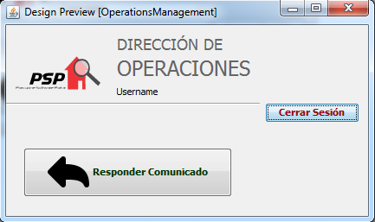

Figura 22. Interfaz de director de operaciones

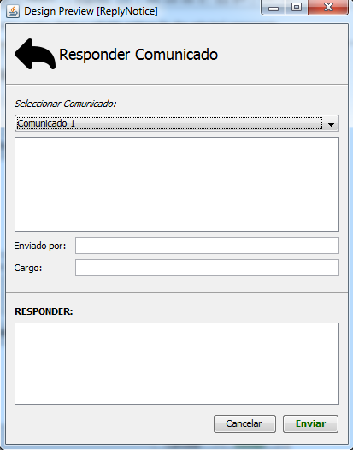

Figura 23. Interfaz de responder comunicado

En esta segunda interfaz se tiene como primer elemento un menú desplegable en el que se selecciona por identificador un comunicado. A partir de esta acción se tiene que el campo debajo de este menú va a desplegar el mensaje del comunicado, y los dos campos debajo de este mostrarán el autor y el cargo respectivamente.

Entonces, para responder a ese comunicado, se escribe un mensaje en el campo de texto Responder y se le da click a enviar. La acción se puede cancelar dándole clic a cancelar.

# INTERFAZ DE CREAR PROVEEDOR

En esta interfaz sirve para registrar proveedores de implementos en el sistema

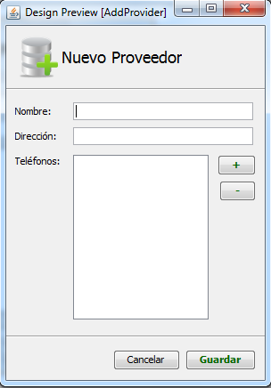

Figura 24. Interfaz de crear proveedor

Se tienen los campos de ingreso de nombre y dirección del proveedor, así como un listado de teléfonos al cual se pueden agregar números con el botón “+” o eliminar con el botón “-“.

Para guardar el proveedor se le da click a Guardar. Para cancelar la operación se le da click a cancelar.